www.novebydleni.cz

20.6.2017

Odstartovalo hlasování veřejnosti o vítězích ekologické soutěže E.ON Energy Globe

V Praze dnes byly slavnostně představeny nominované projekty 9. ročníku prestižní ekologické soutěže E.ON Energy Globe. O vítězích pěti kategorií rozhodne veřejnost v online hlasování. Celkového vítěze soutěže letos vybere porota složená z členů Akademie věd ČR a dalších odborníků. Každý hlasující může vyhrát auto ŠKODA CITIGO G-TEC na rok zdarma a řadu dalších zajímavých cen od partnerů soutěže.
Do šesti kategorií soutěže se přihlásilo celkem 260 projektů. Odborná porota letos vybírala dva nejlepší projekty zaměřené na úsporu energií a ochranu přírody v kategoriích Obec, Kutil, Firma, Mládež a Stavba. Jednomu ze dvou nominovaných projektů v každé kategorii mohou nyní lidé poslat svůj hlas. „Novinkou 9. ročníku soutěže je způsob zvolení celkového vítěze. Letos o něm totiž rozhodne odborná porota Akademie věd ČR,“ říká Martin Dvořák, člen představenstva E.ON Energie, a. s., organizátora soutěže v České republice. „I letos pak v soutěži figuruje kategorie Nápad, která patří všem nezrealizovaným projektům se zaměřením na úsporu energií či ochranu životního prostředí. Nominace v této specifické kategorii budeme znát až koncem září. Vítěze kategorie Nápad vybíráme sami za pomoci odborníků, veřejnost pro něj nehlasuje,“ dodává.
Jen ve zkratce, protože naše čtenáře zajímají hlavně projekty související s novým bydlením. V kategorii Obec nominovali odborníci jihomoravskou obec Šitbořice, která provozuje unikátní systém třídění odpadu, do něhož přímo zapojuje místní obyvatele. Proti ní stojí město Hronov, kde se od roku 2011 podařilo snížit energetickou náročnost městských budov – zateplit školy či modernizovat kotelnu městského divadla. Společnost BSB Prádelny uspěla v kategorii Firma se svou ekologickou prádelnou v Olomouci, jež odebírá energii a teplo z blízké bioplynové stanice a využívá ekologicky odbouratelné prací prostředky. O nominaci se dělí s obchodním řetězcem Lidl, který v pražských Průhonicích zprovoznil první energeticky úsporný supermarket v České republice.
V kategorii Kutil porota ocenila projekt Tomáše Nezvala z Plumlova, který do soutěže přihlásil své digitální zařízení BeeSpy. To díky citlivému měření různých veličin nabízí českým včelařům přesné informace o stavu jejich včelstva. Monitoring včelí aktivity bude v soutěži soupeřit s projektem Recyklovaná móda, za nímž stojí studenti Střední uměleckoprůmyslové školy v Jihlavě. Mladí umělci učí lidi, jak vyrobit například z gramofonové desky kabelku.
V kategorii Mládež získala nominaci Rekola, původně studentský projekt, jenž podporuje veřejné sdílení kol, takzvaný bikesharing. Zaparkované růžové kolo si lze půjčit, neomezeně na něm jezdit, a nakonec ho kdekoliv uzamknout pro dalšího cyklistu.
Nejen komisi, ale i všechny příznivce šetrnho bydlení nesporně v této kategorii zaujala studentská architektonická soutěž Český ostrovní dům s ambicí stavět energeticky soběstačné domy s minimálními nároky na dodávku energie ze sítí. Studenti architektury a stavebnictví zde do soutěže Český ostrovní dům předkládají projekty energeticky soběstačných domů. Jde o takzvané off-grid (ostrovní) stavby, které jsou nezávislé na běžných rozvodných sítích.
Projekt Český ostrovní dům tak dává studentům prostor zkoumat možnosti soběstačných domů, které se nemusejí spoléhat na obecní nebo městskou infrastrukturu, ale starají se samy o sebe. Tento proces přináší mnoho užitečných poznatků, které jsou aplikovatelné do běžné zástavby. Veškeré aktivity projektu pomáhají šířit nápady vedoucí k šetrnějšímu provozu našich staveb při zachování moderního standardu života.
A teď, co nás hlavně zajímá, kategorie Stavba. Do ní byl nominován pražský dům Michala Šperlinga, jehož střechu tvoří mokřadní porost schopný vyčistit odpadní vodu na základě přirozených biologických procesů. To je pozoruhodné. Ještě pozoruhodnější však je, že tento dřevěný dům vyplňuje prostor činžovního vnitrobloku v centru Prahy, a přesto zachovává jeho přírodní plochu v celém rozsahu. Mokřadní střecha stavby totiž svým způsobem doplňuje okolní zelený trávník a navíc funguje jako střešní kořenová čistička, která využívá tohoto unikátního systému k čištění odpadní vody, jež slouží například na splachování. Tím se dá ušetřit více než 50 % používané vody. Jsou zde i další chytrá řešení, díky nimž je například teplý vzduch vstupující do domu využíván k sušení prádla.
Přírodní dům je unikátní také systémem vytápění, který kombinuje zemní výměník, fotovoltaiku a akumulaci energie. Zemní výměník spolu s fotovoltaikou šetří energii na vytápění. Energeticky dosahuje stavba třídy A, do níž jsou řazeny domy s vůbec nejnižší náročností.
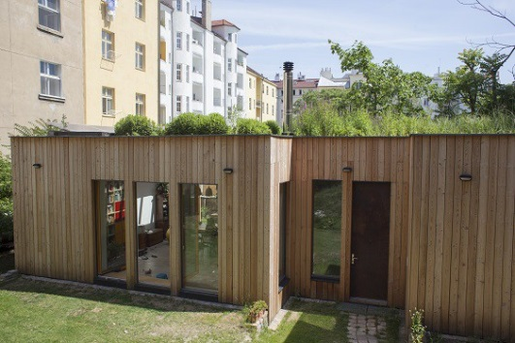
Konkurentem tohoto přírodního domu je projekt z trochu jiného těsta. Jde o dílo našeho předního developera v oboru výstavby pasivních a nízkoenergetických domů, jímž je společnost JRD. Jedná se o projekt s názvem Ecocity Malešice v Praze 10, který je prvním příkladem velkého developerského projektu bytových domů vystavěných v pasivním standardu. Svým obyvatelům nabízí nejen ekologické a úsporné bydlení, ale také kvalitní byty se zdravým vnitřním prostředím a výhledy do zeleně.
Všechny domy jsou navrženy v energeticky pasivním standardu. Důmyslný systém řízeného větrání s rekuperací zajišťuje přísun čerstvého vzduchu a tepelnou pohodu. Obyvatelé malešického Ecocity tak nezažijí v bytech pocit vydýchaného vzduchu, čistý vzduch v interiéru pomáhají udržovat vstupní prachové filtry.
Promyšlené je také okolí domů. Vsakování dešťové vody na pozemku je zajištěno pomocí vsakovacích košů. Architekti dbali na zachování přírodního rázu krajiny. Kromě zelených střech garáží zpříjemňuje bydlení kombinace privátní a komunální zeleně.
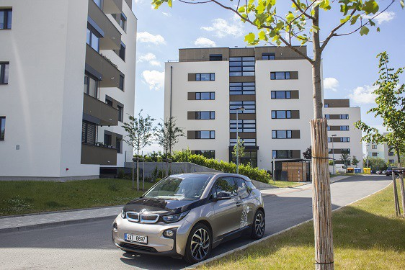
Je to projekt, který dokazuje, že i ve větším měřítku lze postavit ekologické bydlení, jež zdatně konkuruje malým stavbám, jejichž tvůrci si mohou pohrát s každým detailem, někdy bez ohledu na náklady nebo časové omezení, jak to pociťují velcí developeři.
Čemu dají čtenáři přednost? To teprve uvidíme, protože pro vítěze jednotlivých kategorií mohou lidé odee dneška hlasovat na webu soutěže www.energyglobe.cz až do 30. září. Nejlepší projekty pak obdrží řadu cen od partnerů soutěže. Vítěz každé soutěžní kategorie vyhraje kondenzační kotel Vaillant, vysavač od Miele a v neposlední řadě vůz ŠKODA CITIGO G-TEC s pohonem na stlačený zemní plyn (CNG) k užívání po dobu jednoho roku zdarma. Celkový vítěz navíc získá vůz ŠKODA OCTAVIA G-TEC a tepelné čerpadlo Vaillant. Dalšími partnery soutěže jsou CETELEM, HORNBACH, KOH-I-NOOR HARDTMUTH, NAREX Bystřice a Ministerstvo zemědělství ČR. Tito partneři poskytují zvláštní ocenění pro vítěze vybraných kategorií.
„Řada zajímavých odměn je připravena také pro samotné hlasující. Každý, kdo se do hlasování zapojí, může získat výtvarné potřeby od KOH-I-NOOR HARDTMUTH nebo pracovní nástroje od NAREX Bystřice. Hlavní výhrou je vůz ŠKODA CITIGO G-TEC k užívání na jeden rok zdarma,“ dodává Vladimíra Glaserová z organizačního týmu soutěže. Vítězové jednotlivých kategorií 9. ročníku soutěže E.ON Energy Globe budou představeni v říjnu na slavnostním vyhlášení, které i letos odvysílá Česká televize.
Více informací o soutěži i hlasování je možné najít na webu www.energyglobe.cz.

